第十二届大广赛官网及上海赛区报名系统
提交作品流程示意图

- 登陆大广赛官网（http://www.sun-ada.net/indexs.html），点击右上方“作品提交”按钮。
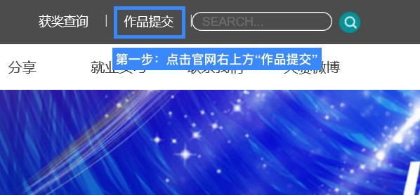

- 若无账号则点击“用户注册”，填写报名信息后，登录账号。
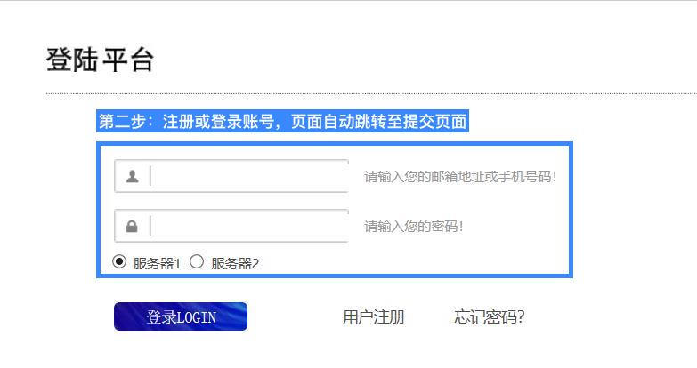
- 点击“提交作品”，页面自动跳转至参赛承诺书。
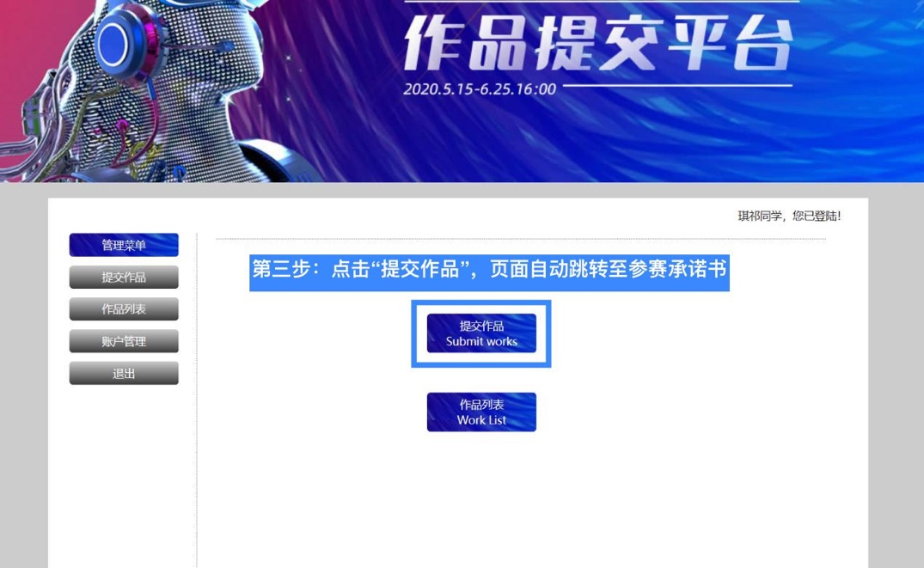
- 阅读大赛参赛承诺书，点击“同意”。
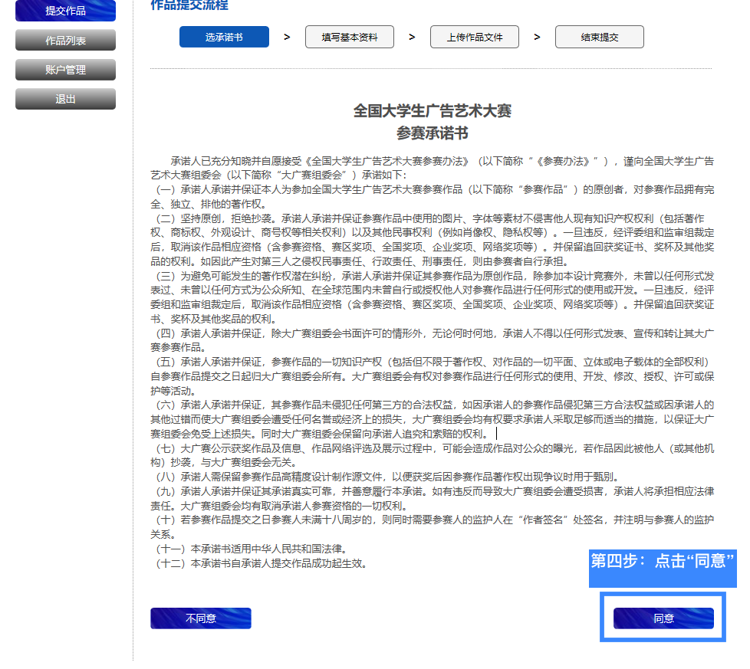
- 认真阅读注意事项，填写基本资料，注意必填信息是否遗漏或填错，确认信息无误后，点击“下一步”。
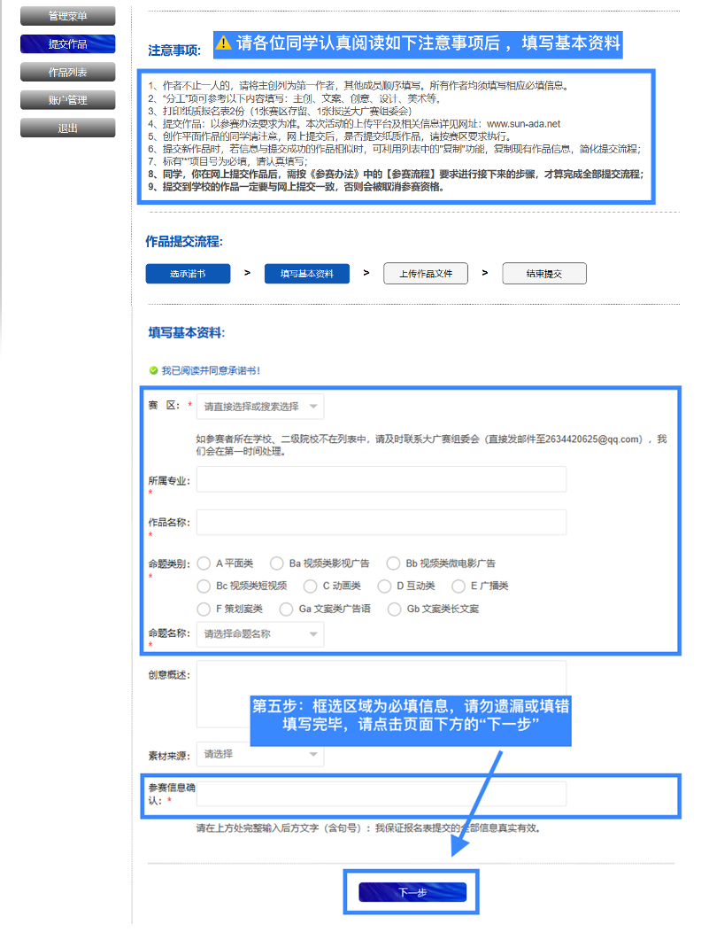

- 填写第一作者、第二作者以及指导教师的相关信息，其中需特别注意联系方式和联系地址，请勿遗漏或填错以免造成不必要的麻烦。
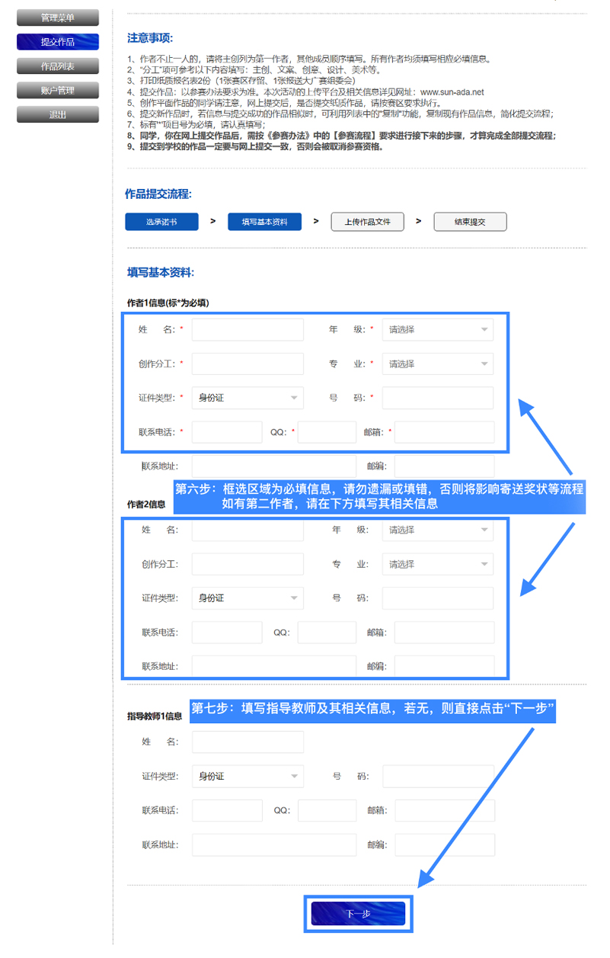
- 认真阅读“文件上传要求”，在下方上传符合其要求的作品，如需更改已上传的作品，请点击“删除”后重新上传，上传完毕后点击“提交本作品”。
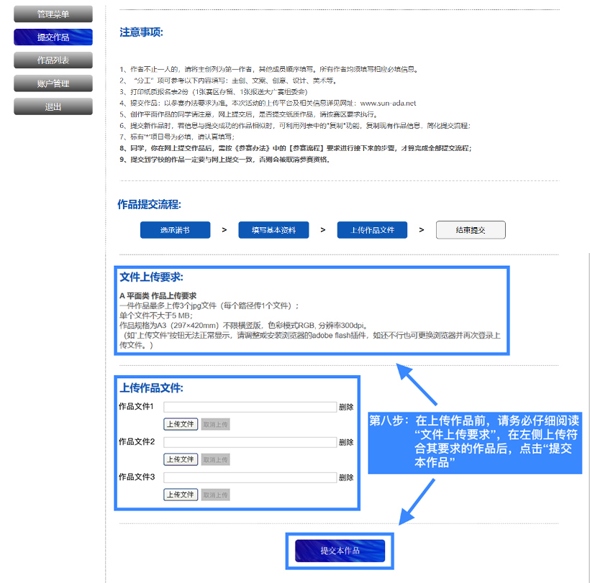

- 若作品上传成功，则会显示如下提示，点击“确定”，至此已完成大广赛官网提交作品的整个流程。
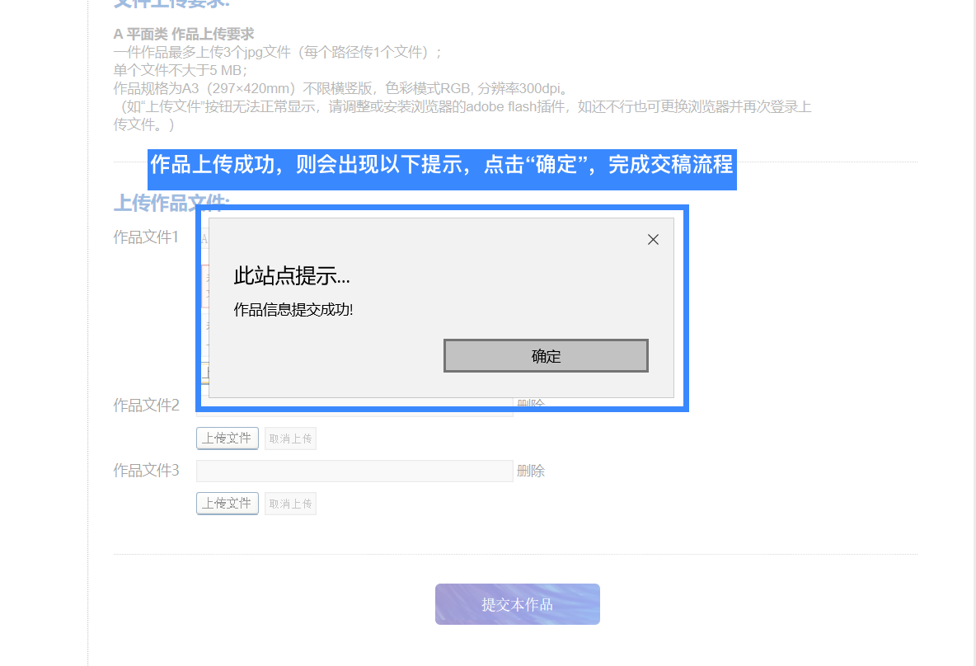

如需报名参加上海分赛区，请继续查看以下步骤。

- 在官网的作品列表界面，点击右侧“报名表及承诺书”一栏下的“下载”，保存该作品对应的参赛报名表以及参赛承诺书。
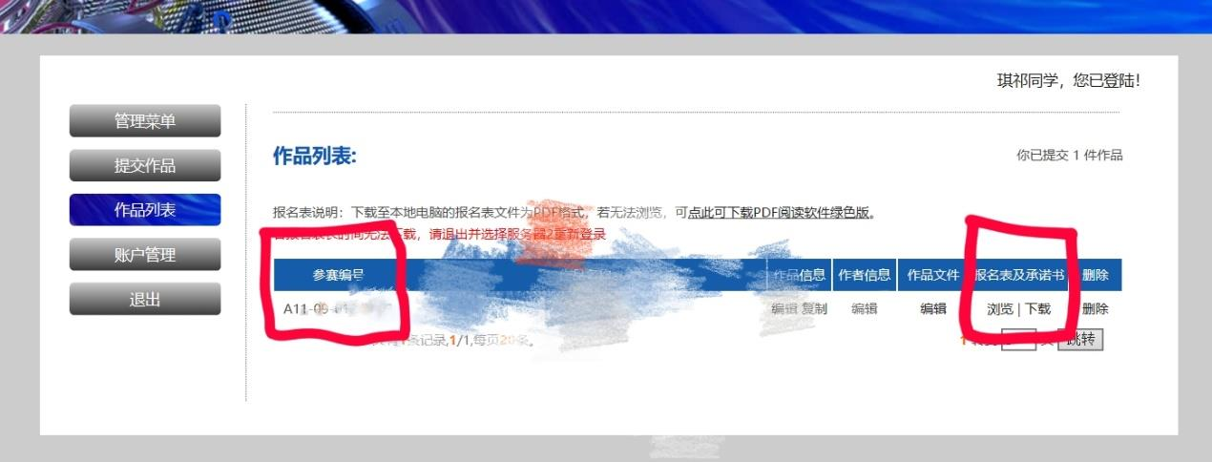

- 按照上海分赛区报名要求，在下载的报名表、承诺书上附加参赛者本人的电子签名，但报名表、承诺书都无需敲所属学院公章。完成签名后，文件保存成pdf.格式，文件名称为“参赛编号+报名表”、“参赛编号+承诺书”，请注意参赛编号的字母大小写，检查文件名称与内容是否相对应。
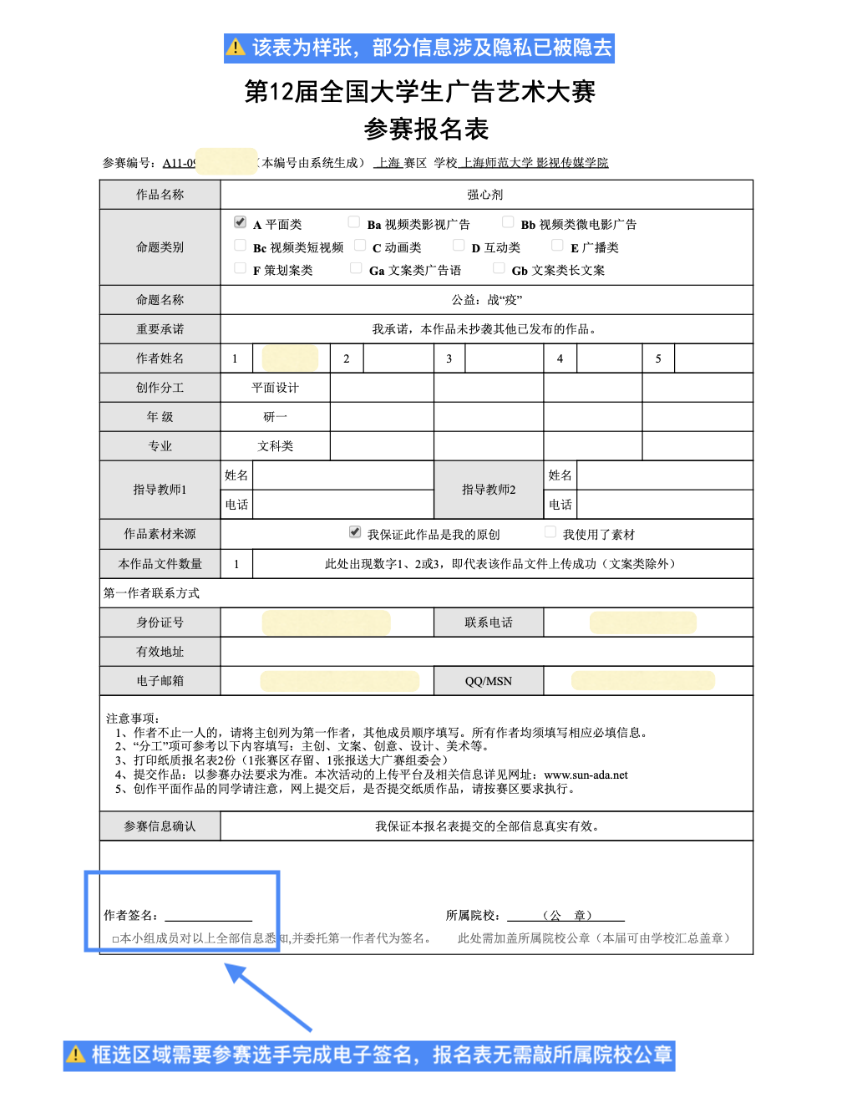
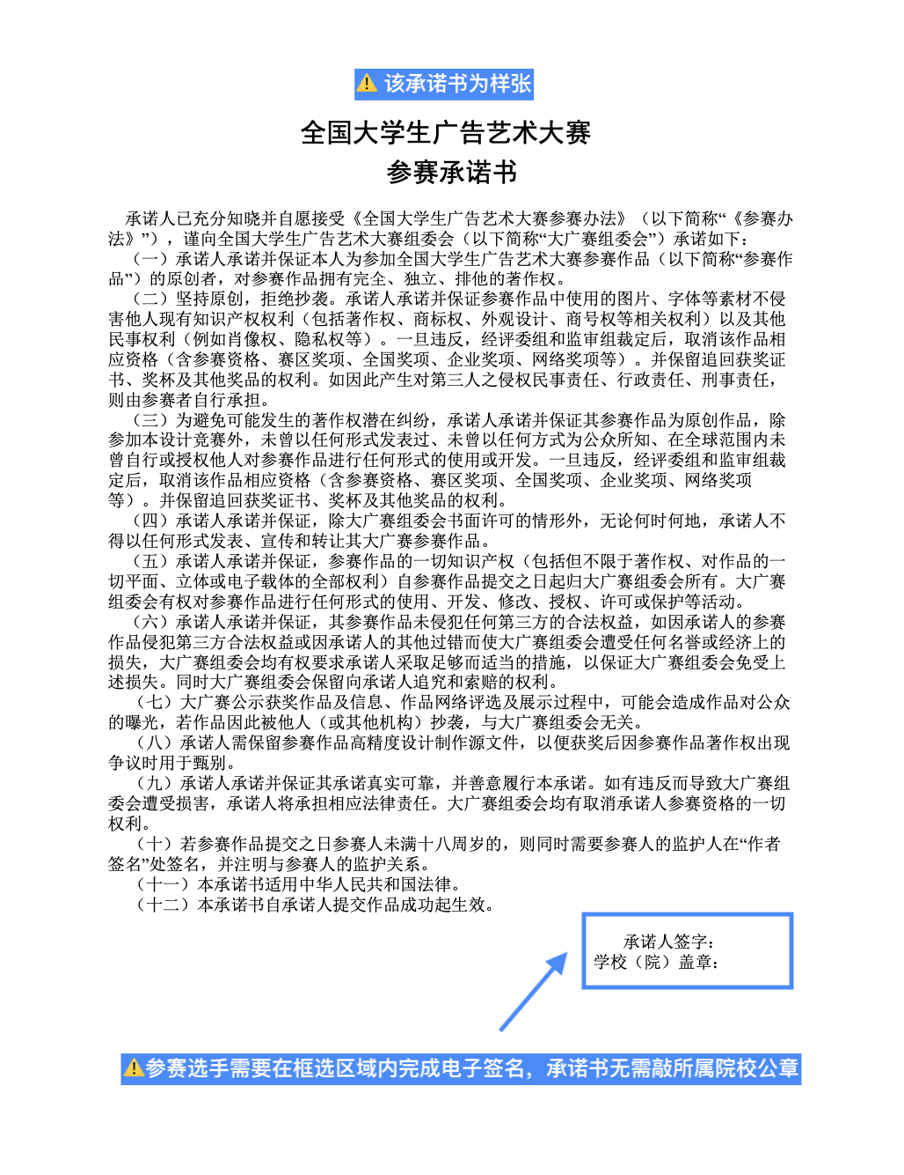

- 自行准备学生证明，若为证本形式，需拍摄证本的封面以及含有个人信息的内页，按照图中方式排列；若为卡片形式，则需拍摄卡片的正、反面，按照图中方式排列；特殊时期不允许返校且未携带学生证、校园一卡通的参赛选手，请用参赛选手本人的身份证加盖学校公章以证明（证明格式请详见文章最后附件1）。
若为小组参赛，则需要所有参赛成员的学生证明，务必保证一人一页，不要串页或全部放在一页上，将所有小组成员的学生证明保存成一份pdf.格式文件，文件名称为“参赛编号+学生证”，请注意参赛编号的字母大小写。
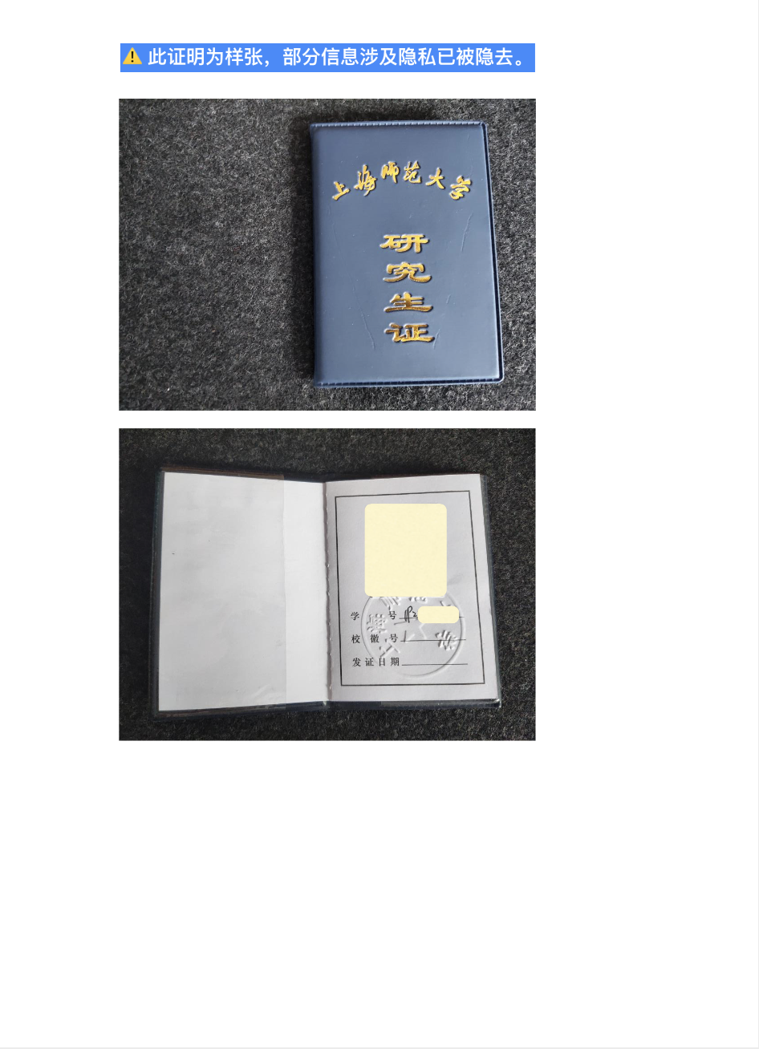
- 在上海分赛区收稿系统（sh.dgs.pqinfo.net）中注册或登录账号。
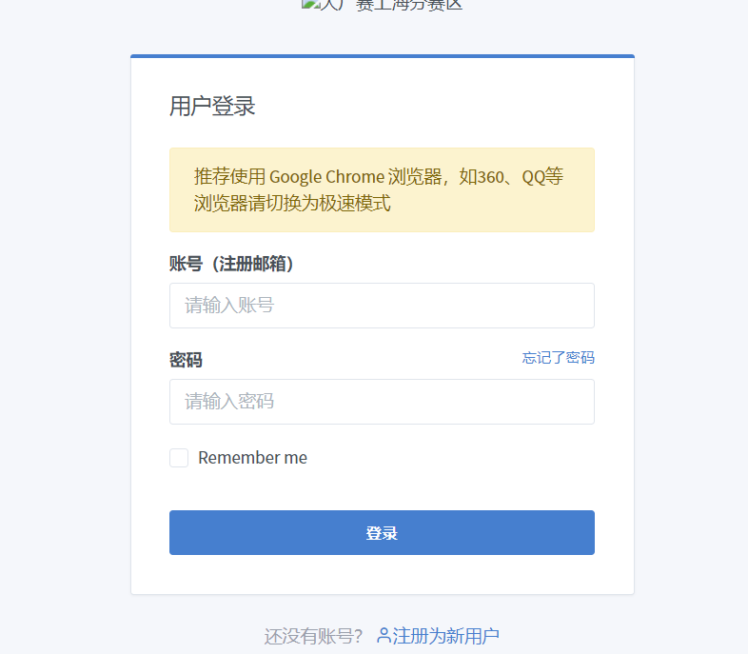

- 点击右上方“上传作品”按钮，进行上传。
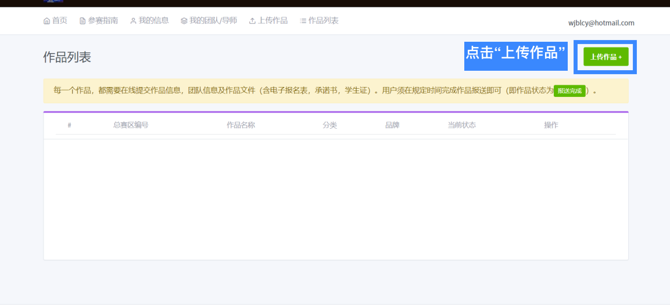
- 填写总赛区编号、作品名称及作品描述和勾选选项后，点击右下方“保存并进入下一步”。
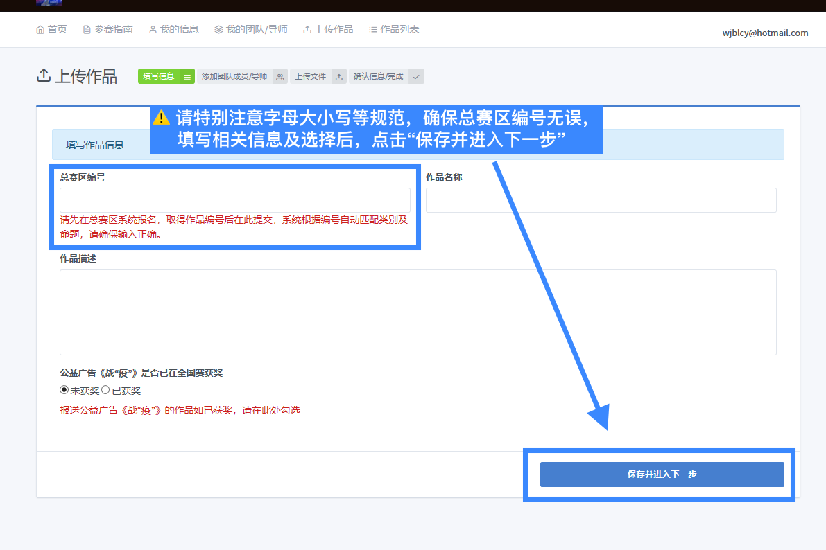

- 填写成员及指导老师信息，未添加过的成员或老师点击“添加人员”填写信息。
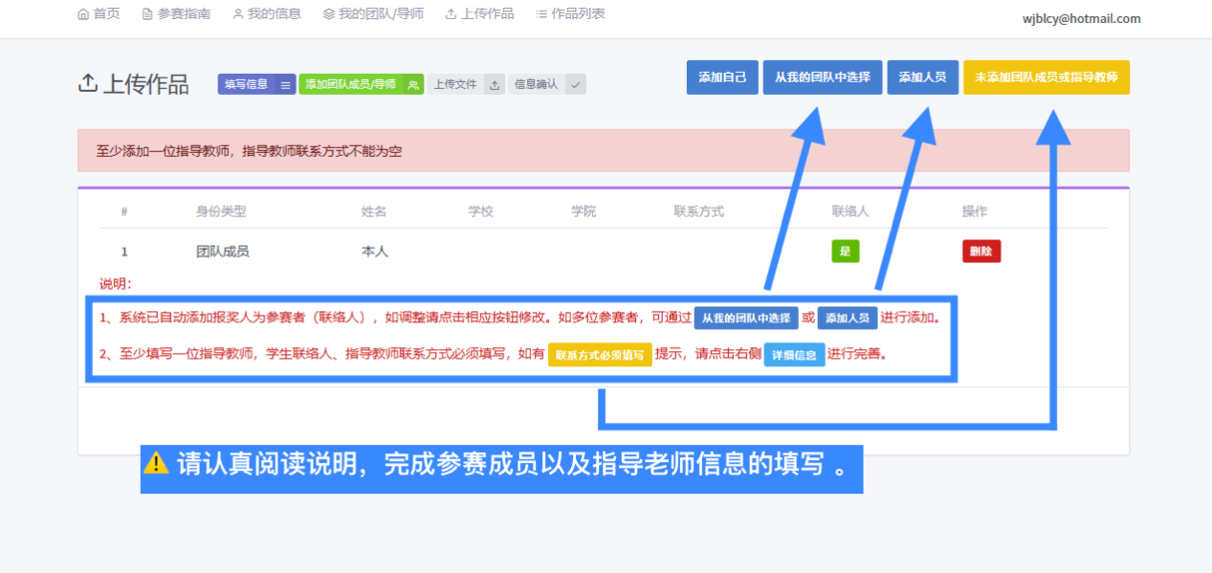
- 在填写团队成员信息时，可在身份类型中切换到指导教师界面，进行相关信息的填写。特别注意学生联络人、指导教师的联系方式必须正确，完成填写后点击“保存更改”。
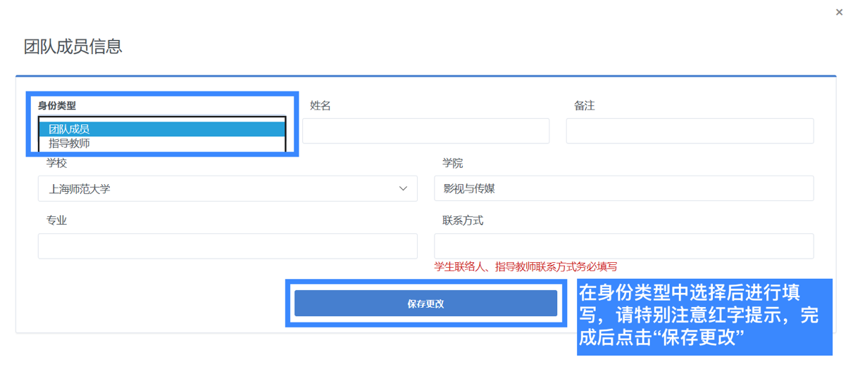

- 仔细阅读提示文字，上传作品以及所对应的相关文件。
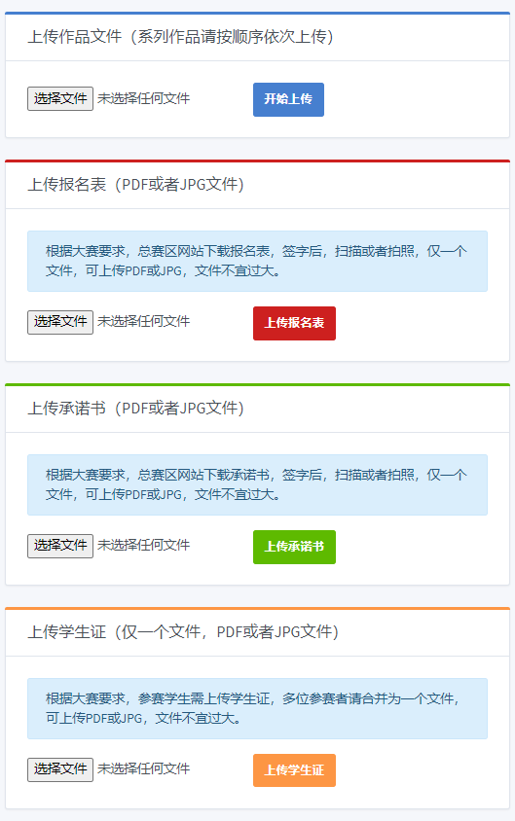
- 点击“开始上传”后，上传成功的文件会在页面右侧显示，如需更改，请点击“删除”，完成后右上方点击“下一步 信息确认”。
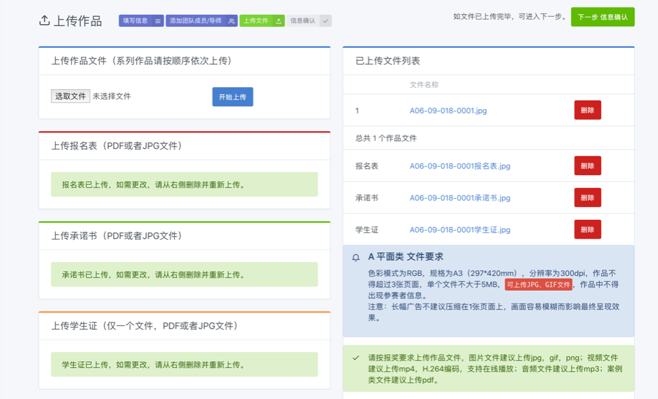

- 上传信息确认，点击右上角“我已确认无误”，右上角会变成“报奖完成”。
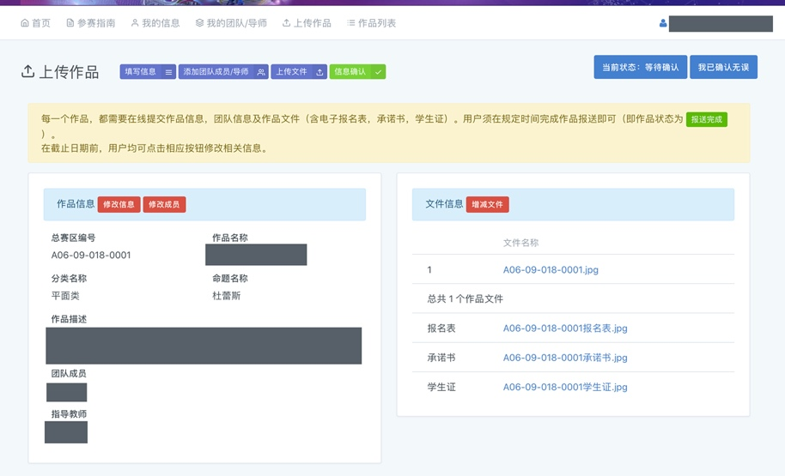
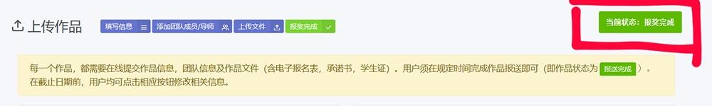
- 返回主页，查看作品列表，可以检查上传作品状态，上传成功则会显示“报奖完成”。
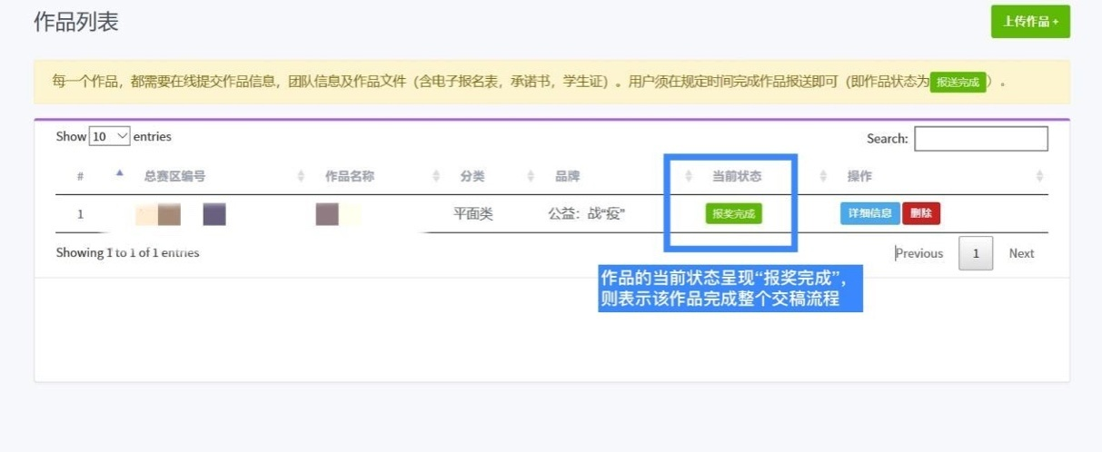

如有疑问，请联系上海分赛区秘书处：
联系电话（微信同号）：15000292201（钱老师）
邮箱：adart2011@163.com
第十二届全国大学生广告艺术大赛上海赛区秘书处
2020年5月28日

附件1：
2020年第12届大广赛参赛学生身份证明
（适用于未提交学生证情况使用，1人1页）

为本校在校学生。具体信息（请电脑输入及打印，不得涂改）如下：
学校：
学院：
年级（入学年份）及专业：
该生属于（打√）：专科生（ ）本科生（ ）研究生（ ）
该生学号：
该生身份证号（须随本证明提供影印件）：
以上信息均属实，特此证明。

大广赛院校负责老师：，联系电话（手机）：

学院名称（加盖公章）：

年 月 日

